Методические рекомендации «Игрушки по сенсорному воспитанию
детей раннего возраста своими руками»
Основным содержанием игры младших дошкольников являются
действия с игрушками и предметами-заместителями. Особенно дети любят
играть бытовыми предметами, такими как песок, вода, различные баночки,
бутылочки. Подобные занятия способствуют развитию сенсорной системы
ребенка: зрения, слуха, обоняния, вкуса. Если ребенок уже в раннем детстве
получит богатый сенсорный опыт, это поможет ему гораздо уютнее
чувствовать себя в дальнейшем, во взрослой жизни, а также поможет успешно
учиться. Сейчас многие производители стали выпускать прекрасные игрушки
для детей. Это и развивающие коврики, и мягкие книжки, сшитые пазлы или
шнуровки. Однако интересную развивающую игрушку можно сделать своими
руками. Сенсорные игрушки, изготовленные своими руками, несут заряд
позитивной энергии, тепло и нежность рук, и получаются неповторимыми.
Работая с маленькими детьми, я отметила, что возникает потребность в
развитии мелкой моторики, поэтому у меня появилась идея создать цикл
игрушек для сенсорного развития, используя подручные материалы. В ход
пошли самые различные предметы: крючки, пуговицы, шнурки, липучки и
другой подручный материал, который найдётся в любом доме. Подыскивала
различные варианты развивающих ковриков, модулей планшетов. В целом
получились неплохие пособия с минимумом финансовых затрат. Большую
помощь в изготовлении поделок, оказали родители моих воспитанников. Все
вместе мы пришивали, клеили, прибивали, творили, изобретали.
Цель данных пособий: развитие сенсорных способностей детей раннего
возраста, памяти, мышления, воображения, развивать моторику рук,
тактильные ощущения.
Пособия содержат задания и упражнения для сенсорного развития,
мелкой моторики рук, речи, логического мышления, воображения, творческих
способностей ребёнка.
Все упражнения просты для выполнения. Их регулярное повторение
способствует развитию общей, мелкой и артикуляционной моторики,
ловкости и координации движений. Оказывает благоприятное влияние
на развитие логического мышления, внимания, памяти.
Пособия легки в использовании, ими могут играть как один, так и
несколько детей сразу в любом пространстве, как группы, так и на прогулке.
Сенсорный куб
Цель пособия: Развивать у детей сенсорные способности, речь, внимание,
воображение, память, мелкую моторику. Формировать восприятие
качества предметов, учить совместной игре и взаимодействовать в
коллективе.
Куб прост в изготовлении, многофункционален, занимает мало места. В него
могут играть одновременно несколько детей. Изготовлен куб из шести
пластмассовых решёток для раковины, грани скрепляются изоляционной
лентой. Внутри куба находится несколько цветных шариков разного диаметра.
на верхней грани с внутренней стороны подвешен маленький колокольчик.
На каждой боковой грани с наружной стороны располагаются различные
предметы для развития сенсорных способностей детей. Это – ленточки для
завязывания бантиков, верёвочки для плетения косичек, бусины - для
тактильных ощущений, контейнеры от «киндер-сюрпризов» - с
ароматическими наполнителями, небольшие игрушки, цветные прищепки для
закрепления основных цветов.
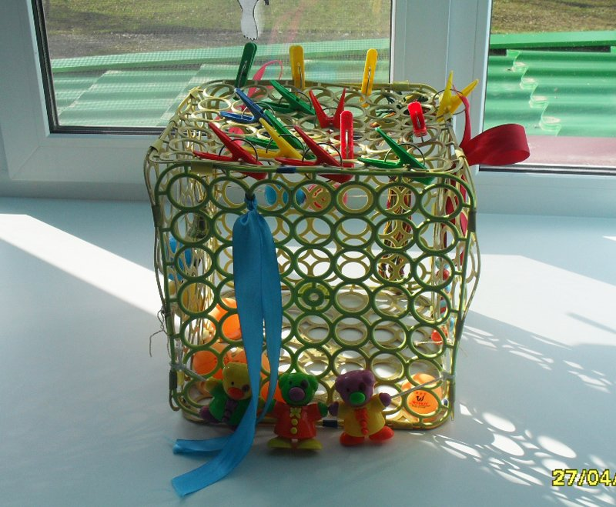
Математический планшет «Геометрик»
Цель пособия: развитие мелкой моторики пальцев рук, знакомство с
геометрическими фигурами. Пособие способствует развитию логики,
помогает постичь азы геометрии, свободно ориентироваться на плоскости.
Пособие выполнено из деревянной доски размером 50х50см. оклеено
самоклеющейся плёнкой. Вся поверхность разделена на четыре сектора:
жёлтый, красный, синий, зелёный, при помощи силовых кнопок. Играть могут
одновременно от 1 до 4 человек. Детям даются разноцветные канцелярские
резиночки с помощью которых они изображают различные геометрические
фигуры: квадрат, треугольник, прямоугольник, овал. Уникальная методика
"рисования резиночками" даст ребенку возможность прочувствовать
пальцами форму геометрических фигур, научит ориентироваться на
плоскости. Развивает внимание и усидчивость.
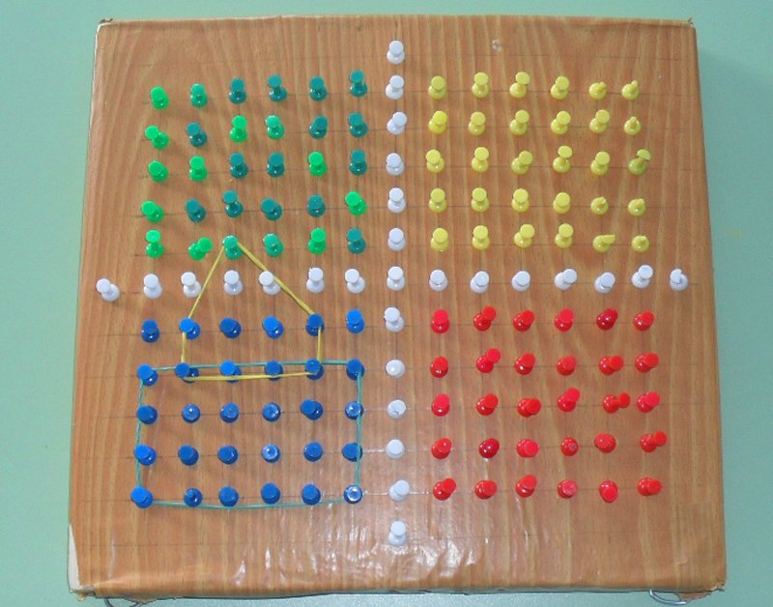
Модуль с замочками
Цель пособия: Увлекательная игра с замочками поможет ребенку
развить мелкую моторику рук, узнать много нового об окружающем мире,
Способствует развитию произвольности, познавательной активности, мелкой
моторики, представлений о предметах и явлениях окружающего мира,
творческих способностей, игровой деятельности, памяти, комбинаторных
способностей, абстрактного мышления.
Открывая и закрывая замочки, ребенок сам может проверить, все ли
правильно он делает. И если что-то не так, то сам сможет исправить свои
действия. Выполнение этого принципа очень важно для развития
самостоятельности ребенка и его желания учиться.
Каждая дверца имеет свой неповторимый замочек и цвет. Открывая
дверцу ребёнок учится пользоваться закрывающим устройством (крючок,
шпингалет ,щеколда) но и видит за ней картинку соответствующую цвету
дверцы.
в нижней части пособия располагаются различные приспособления для
развития детей (розетка, выключатель, калькулятор). Ребёнок узнаёт
назначение предметов, учится ими манипулировать, расширяет свой кругозор.
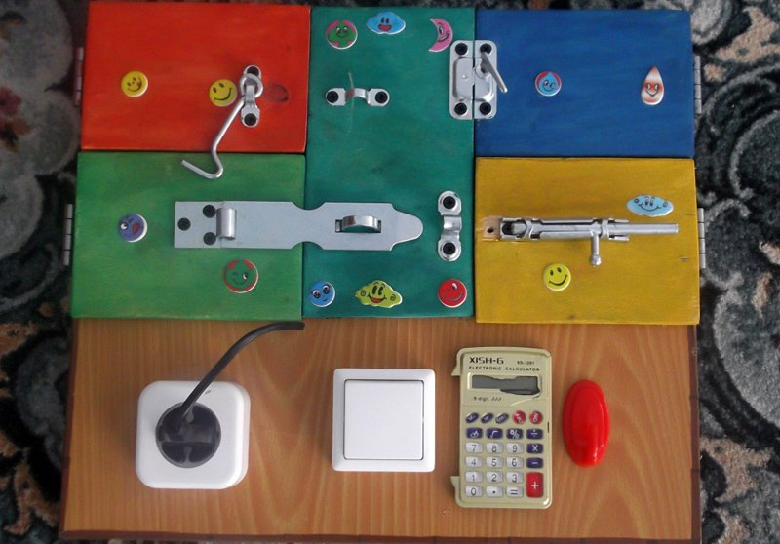
Развивающий коврик
Цель пособия: развивать тактильные ощущения детей, речь, внимание,
способствует выработке усидчивости при работе с данным ковриком.
Пособие выполнено из тканей разных по цвету и фактуре. В первом ряду
представлены различные виды тканей. Дети на ощупь сравнивают ткани, какая
гладкая, а какая шершавая, грубая.
А во втором ряду - искусственный мех, Сравниваем длину и цвет меха,
какому животному принадлежит. Третий ряд представлен в виде набора
геометрических фигур. Дети учатся называть фигуры, их цвет и
отличительные качества друг от друга.
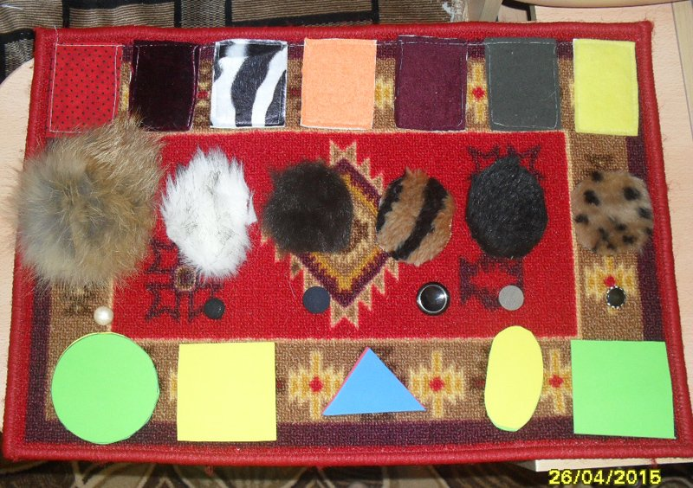
Развивающее пособие Гусеница
1 круг гусеницы – помогает детям сравнивать предметы по величине и цвету,
сравнивать фактуру пуговиц. Развивая тем самым внимание, память,
мышление.
2 круг - направлен на развитие мелкой моторики пальцев рук. На нем
располагаются несколько разноцветных замочков-молния, с помощью
которых дети закрепляют знания цвета предметов и развивают моторику
пальцев рук.
3 круг гусеницы - оформлен спиралью из бусин разного цвета и формы
(колечки, звёздочки, ракушки, шарики) играя ими, дети закрепляют знания
цвета развивают тактильные ощущения.
4 круг - оформлен в виде домиков с крышей. Половинки домиков соединяются
при помощи крючков и пуговиц. Открывая дверцы детей, ждёт
сюрприз (жители домиков), Игра направлена на развитие умения детей
манипулировать различными видами застёжек (крючки, пуговицы, липучки).
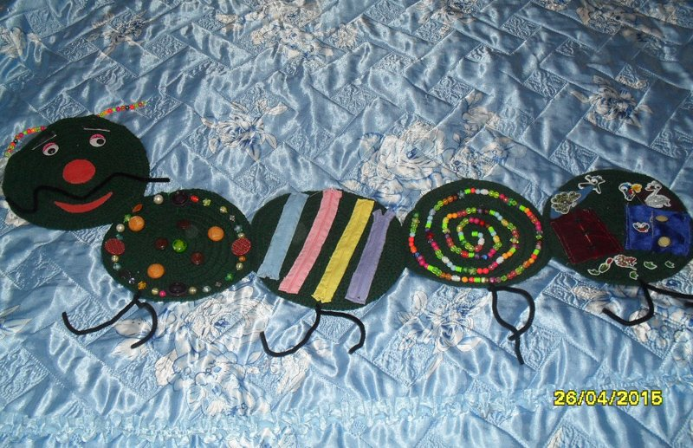
Список литературы:
1.Абдуллаева Ш.А. Формирование сенсорного опыта и методика его организации у детей раннего возраста. Автореферат. – М., 1975.
2.Буянова Р. Сенсорное развитие детей //Социальная работа. - №12. – 2006.
3.Вартан В.П. Сенсорное развитие дошкольников. – Мн.: БрГУ, 2007.
4.Фридрих Фребель. Будем жить ради своих детей/ Сост. предисловие А.М.
Волумбаева. – М.: Издательский дом «Карапуз», 2001.
5. Интернет ресурсы: http://www.maam.ru/
6.Интернет ресурсы: 1september.ru

